陈友广文明家庭事迹材料
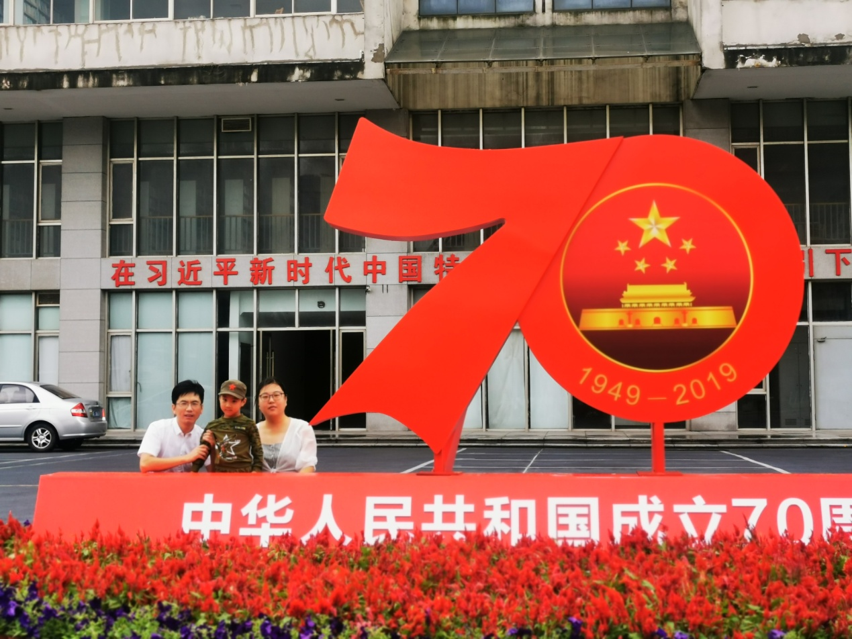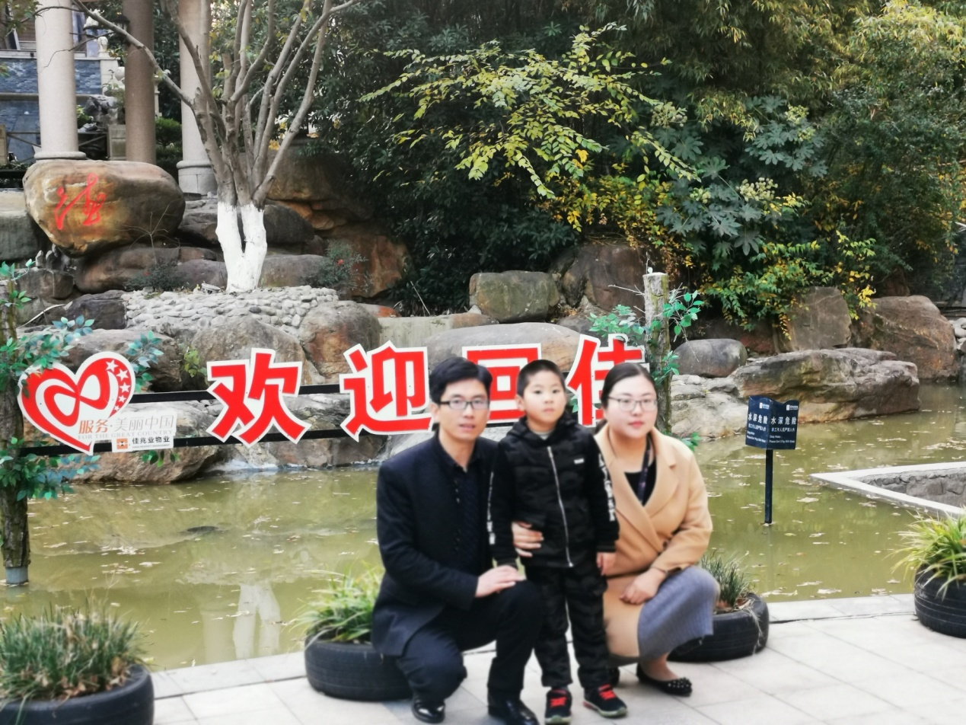
我的家庭是一个平凡而幸福的五口之家，父母、妻子、我和我可爱的儿子。我们全家人遵纪守法，乐于助人，家庭温馨，讲文明，讲礼貌，深受同事和社会的好评。
文明是社会进步的标志，也是社会主义现代化国家的重要特征。“富强、民主、文明、和谐”是社会主义核心价值观中国家层面的建设目标，文明是民族的科学的大众的社会主义文化的概括，是实现中华民族伟大复兴的重要支撑。作为社会的成员，我们努力前行，争做文明先锋：1.夫妻勤俭持家、互相关心，爱岗敬业、互相支持，沟通交流、互相理解。2.尊老教子，发扬美德，对父母做到倾听和陪伴，定期举行家庭出游，让父母感受天伦之乐，享受晚年的幸福时光；对儿子轻说教、重表率，以身作则，让儿子在成长中感受文明，在文明中茁壮成长。3.感恩社会、关爱社会，社会大家庭给我们小家庭塑造了良好的环境，我们小家庭以一颗感恩的心去回馈社会。除了单位组织的“一日捐”，我们夫妻通过水滴筹等网络平台资助病重、病危的社会成员，资助过贫困山区的孩子，也资助过家庭贫困的学生，以我们的绵薄之力分担社会大家庭的负担。4.垃圾分类，文明同行，习主席强调：实行垃圾分类，关系广大人民群众生活环境，关系节约使用资源，也是社会文明水平的一个重要体现。我们全家参与，相互监督，和儿子经常对答垃圾分类的问题，和孩子一起将收集好的可回收垃圾和有害垃圾倒掉，让孩子在实践中体会一份社会责任，在细节中体会“小事不小”、“勿以善小而不为”。5.邻里融洽、同事和睦，经常换位思考，从对方的角度思考问题，寻求解决问题的办法。6.教书育人、建设文明班级，作为机电1769班的班主任，努力成为学生的良师益友，从学习、生活、思想等方面关爱学生，想学生之所想。当学生犯错误的时候，摆事实、讲道理、以理服人，让学生意识到错误对他个人的影响，避免再犯。一分耕耘一分收获，机电1769班被学校授予2017-2018学年和2018-2019学年的文明班集体。

